Projekt chłodzenia zanurzeniowego

1. Opis projektu:

* Projekt obejmuje wykonanie szczelnych pojemników w których zostaną zanurzone komputery w oleju, którego przepływ zapewni ich chłodzenie.
* Pojemnik na trzy komputery ma wymiary 55 x 22 x 58 cm (szerokość, głębokość i wysokość). Przyszła wersja na 5 urządzeń będzie odpowiednio szersza.
* Wlot, wylot jak i całe kolektory rozprowadzające i zbierające olej wewnątrz urządzenia wykonane z rur o średnicy 1”. Przyłącze składa się z rury 1” o długości około 60mm, z zewnątrz zbiornika zakończona gwintem zewnętrznym wystającym na minimum 20mm ze zbiornika. Wewnątrz jest gwint zewnętrzny z zamontowanym śrubunkiem, który umożliwi ewentualny demontaż kolektorów oleju.
* Komputery znajdują się na podstawie, która zapewni prawidłową cyrkulację oleju.

Całość była projektowana w środowisku SOLIDWORKS, lecz mogę wysłać pliki w formacie AutoCAD co ułatwi prace.

1. Opis komponentów

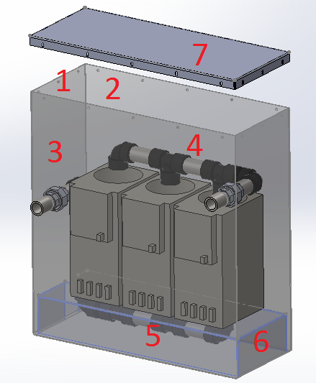

1. Ściany boczne oraz dno (w narożnikach zaokrąglenie o promieniu 10mm)

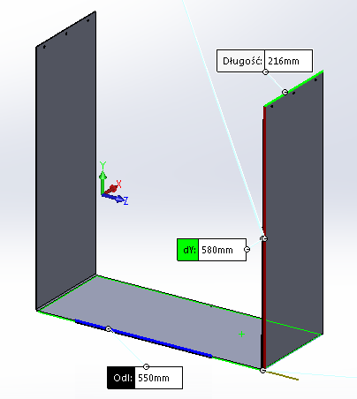

1. Ściana przednia

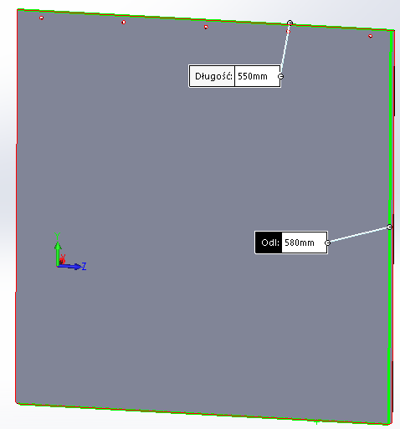

1. Ściana tylna (identyczna jak przednia, lecz posiada dodatkowo dwa otwory 34mm do przyłączy)

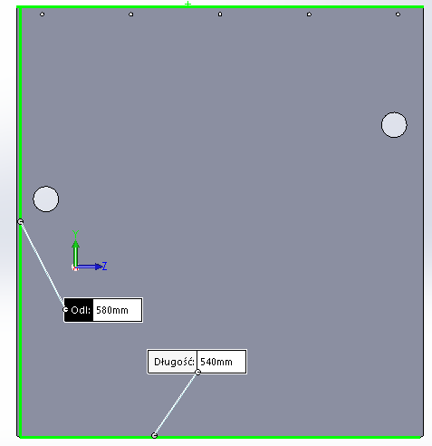

1. Górny kolektor oleju (składa się z dwóch trójników i dwóch kolan 90®. Odległość pomiędzy środkami wylotów 140mm a pomiędzy trójnikiem a śrubunkiem 95mm)

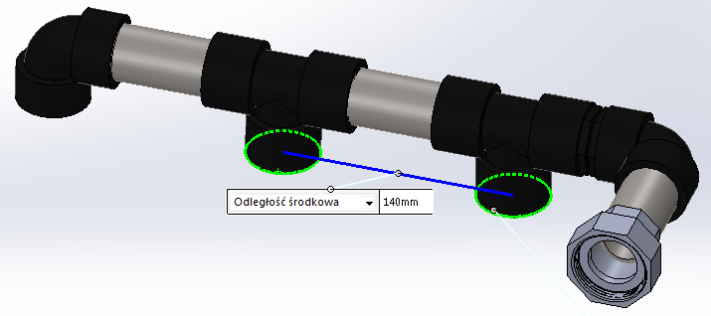

1. Dolny kolektor

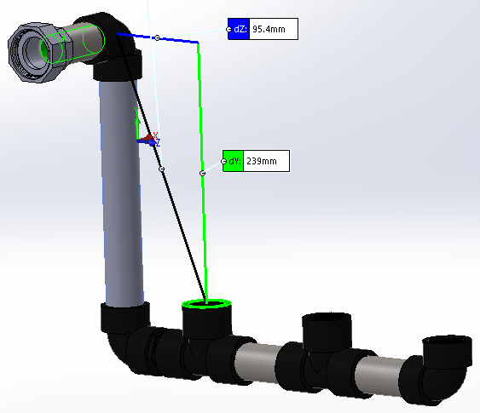

1. Podstawa komputerów ( ma wymiary 54x20cm i posiada wycięcie na rurę kolektora. Na środku są trzy otwory na wloty oleju do komputerów o średnicy 110mm)

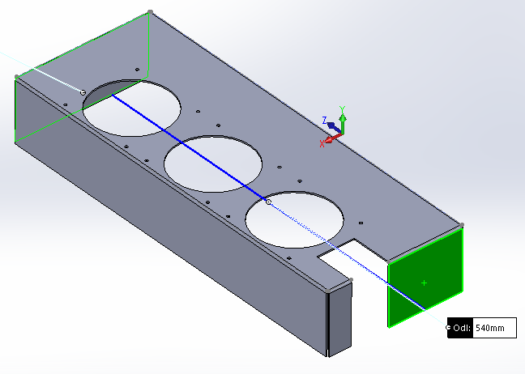

1. Pokrywa (posiada 16 otworów fasolkowych, które pozwolą na dociśnięcie uszczelki przed dokręceniem).

